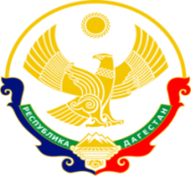

МИНИСТЕРСТВО ОБРАЗОВАНИЯ И НАУКИ РЕСПУБЛИКИ ДАГЕСТАН

МУНИЦИПАЛЬНОЕ КАЗЕННОЕ ОБЩЕОБРАЗОВАТЕЛЬНОЕ УЧРЕЖДЕНИЕ

**«НИЖНЕКАЗАНИЩЕНСКАЯ СРЕДНЯЯ ОБЩЕОБРАЗОВАТЕЛЬНАЯ ШКОЛА №4 им. М.ХАНГИШИЕВА»**

РЕСПУБЛИКА ДАГЕСТАН БУЙНАКСКИЙ РАЙОН,С.НИЖНЕЕ-КАЗАНИЩЕ 368205

**Информация**

**о проведении урока памяти «Блокадный хлеб» в МКОУ «Нижнеказанищенская СОШ№4»**

|  |  |  |  |  |  |  |  |  |
| --- | --- | --- | --- | --- | --- | --- | --- | --- |
| Наименование  муниципального управления образования | Количество уроков  общеобразовательных организаций, где проводились уроки | Количество уроков | Количество школьников ,принявших участие в уроках.  Из них: | | | | | Приглашенные лица (ФИО, место работы ,должность) |
| Общее кол-во. | Дети членов семей НВФ | Дети ,возвращённые из зон боевых действий Сирии и Ирака | Дети ,состоящие на учёте ПДН | Дети ,состоящие на учёте КДН иПДН |
|  | МКОУ «Нижнеказанищенская СОШ№4» | 11 | 112 | 1 | - | - | - | - |